1. 点击eclipse的【Project】菜单，选择【Generate JavaDoc】选项。选择目标文件生成路径，也可以选择不同版本的jdk，默认会使用本工程引用的jdk。

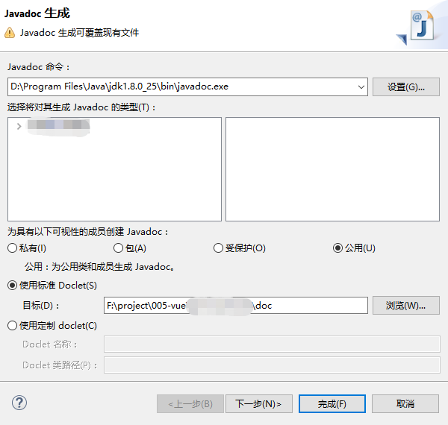

添加文档标题

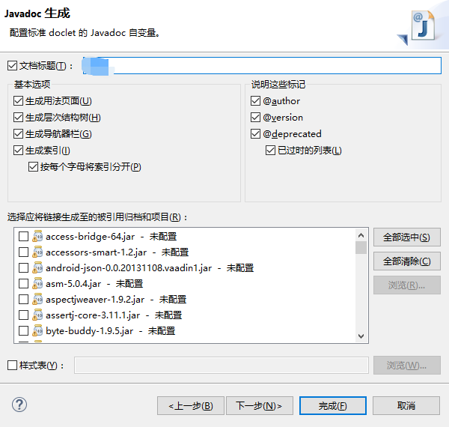

Java doc默认编码方式为GBK，项目工程为gbk的可以直接使用默认即可，若为UTF-8的工程，需要添加指定编码方式-encoding UTF-8 -charset UTF-8

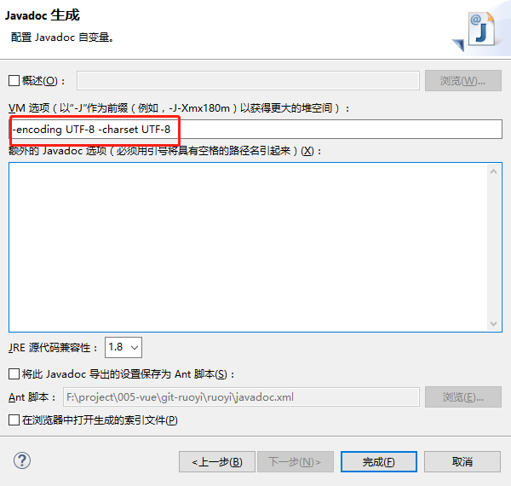

点击完成